П О С Т А Н О В Л Е Н И Е

АДМИНИСТРАЦИИ АНДРОПОВСКОГО МУНИЦИПАЛЬНОГО ОКРУГА
СТАВРОПОЛЬСКОГО КРАЯ

25 марта 2024 г. с. Курсавка № 162

О внесении изменений в Правила землепользования и застройки Андроповского муниципального округа Ставропольского края, утвержденные постановлением администрации Андроповского муниципального округа Ставропольского края от 11 сентября 2023 г. № 590

В соответствии со статьями 31-33 Градостроительного кодекса Российской Федерации, приказом Федерального агентства воздушного транспорта от 07 декабря 2023 г. № 1115-п «Об установлении приаэродромной территории аэродрома гражданской авиации Минеральные Воды», администрация Андроповского муниципального округа Ставропольского края

ПОСТАНОВЛЯЕТ:

1. Утвердить прилагаемые изменения, которые вносятся в Правила землепользования и застройки Андроповского муниципального округа Ставропольского края, утвержденные постановлением администрации Андроповского муниципального округа Ставропольского края от 11 сентября 2023 г. № 590 «Об утверждении Правил землепользования и застройки Андроповского муниципального округа Ставропольского края».

2. Опубликовать настоящее постановление в газете «Андроповский вестник» и разместить на официальном сайте Андроповского муниципального округа Ставропольского края в информационно-телекоммуникационной сети «Интернет», в Федеральной государственной информационной системе территориального планирования и государственной информационной системе обеспечения градостроительной деятельности Ставропольского края.

3. Контроль за выполнением настоящего постановления возложить на первого заместителя главы администрации Андроповского муниципального округа Ставропольского края Колодко М.В.

4. Настоящее постановление вступает в силу после его официального обнародования.

Глава
Андроповского муниципального округа
Ставропольского края Н.А. Бобрышева

УТВЕРЖДЕНЫ

постановлением администрации
Андроповского муниципального округа
Ставропольского края
от 25 марта 2024 г. № 162

ИЗМЕНЕНИЯ,

которые вносятся в Правила землепользования и застройки Андроповского муниципального округа Ставропольского края, утвержденные постановлением администрации Андроповского муниципального округа Ставропольского края от 11 сентября 2023 г. № 590 «Об утверждении Правил землепользования и застройки Андроповского муниципального округа Ставропольского края»

После статьи 37 Правил землепользования и застройки Андроповского муниципального округа Ставропольского края дополнить статьей 37.1 следующего содержания:
«Статья 37.1. Приаэродромная территория
Ограничения использования земельных участков и (или) расположенных на них объектов недвижимости в пределах приаэродромной территории

1. Приаэродромная территория устанавливается актом уполномоченного Правительством Российской Федерации федерального органа исполнительной власти в целях обеспечения безопасности полетов воздушных судов, перспективного развития аэропорта и исключения негативного воздействия оборудования аэродрома и полетов воздушных судов на здоровье человека и окружающую среду в соответствии с Воздушным кодексом Российской Федерации, земельным законодательством, законодательством о градостроительной деятельности с учетом требований законодательства в области обеспечения санитарно-эпидемиологического благополучия населения.
2. Приказом Федерального агентства воздушного транспорта от 07.12.2023 № 1115-п «Об установлении приаэродромной территории аэродрома гражданской авиации Минеральные Воды» установлена приаэродромная территория аэродрома гражданской авиации Минеральные Воды в составе 1-6 подзон.
Начало действия документа - 09.01.2024, срок действия документа ограничен 1 сентября 2029 года.
3. В соответствии с Положением о приаэродромной территории, утвержденном постановлением Правительства Российской Федерации от 02.12.2017 № 1460 «Об утверждении Положения о приаэродромной территории и Правил разрешения разногласий, возникающих между высшими исполнительными органами государственной власти субъектов российской федерации, уполномоченными Правительством Российской Федерации федеральными органами исполнительной власти и Федеральной службой по надзору в сфере защиты прав потребителей и благополучия человека при согласовании проекта акта об установлении приаэродромной территории и при определении границ седьмой подзоны приаэродромной территории» (далее – Положение), согласно приложению к Приказу Федерального агентства воздушного транспорта от 07.12.2023 № 1115-п «Об установлении приаэродромной территории аэродрома гражданской авиации Минеральные Воды», территория некоторых кадастровых кварталов Андроповского муниципального округа Ставропольского края (далее - муниципальный округ) частично расположена в третьей и пятой подзонах приаэродромной территории аэродрома гражданской авиации Минеральные Воды.
Номера таких кадастровых кварталов – 26:17:000000, 26:17:100901, 26:17:101201, 26:17:101401, 26:17:101402.
4. Координаты местоположения характерных точек границ третьей и пятой подзон, в отношении территории муниципального округа идентичны и полностью совпадают между собой.
Граница приаэродромной территории аэродрома гражданской авиации Минеральные Воды отображена на карте зон с особыми условиями использования территории муниципального округа.
5. В данных подзонах устанавливаются следующие ограничения использования земельных участков и (или) расположенных на них объектов недвижимости и осуществления экономической и иной деятельности (далее - ограничения использования объектов недвижимости и осуществления деятельности):
- третья подзона, в которой запрещается размещать объекты, высота которых превышает ограничения, установленные уполномоченным Правительством Российской Федерации федеральным органом исполнительной власти при установлении соответствующей приаэродромной территории, сведения о границах третьей подзоны внесены в ЕГРН (ЗОУИТ 26:23-6.1024), территория муниципального округа относится к сектору 3.54, допустимая абсолютная высота до 469,1 м;
Перечень ограничений использования объектов недвижимости и осуществления деятельности | Обоснование ограничений

1 | 2
- В границах третьей подзоны запрещается размещать объекты, высота которых превышает ограничения, приведенные в пункте 2 настоящей таблицы.  - Строительство и реконструкция зданий, сооружений в границах третьей подзоны разрешается после определения максимально допустимой высоты здания, сооружения в зависимости от местоположения путем проведения соответствующих расчетов в соответствии с требованиями ФАП-262 с учетом следующих абсолютных высот ограничения объектов в Балтийской системе высот 1977 года¹:  Номер сектора – сектор 3.54  Допустимая абсолютная высота до 469,1 м | - Подпункт 3 пункта 3 статьи 47 Воздушного кодекса Российской Федерации.  - Подпункт 3 пункта 3 статьи 1 Федерального закона № 135-ФЗ.  - Подпункт «б» пункта 1(1) Положения.

¹ Постановление Правительства Российской Федерации от 24 ноября 2016 г. № 1240 «Об установлении государственных систем координат, государственной системы высот и государственной гравиметрической системы».

Сектор 3.54
Допустимая абсолютная высота 469.1 м
Обозначение характерных точек границ | Координаты МСК-26  зона 1 |  | Обозначение характерных точек границ | Координаты МСК-26  зона 1
Обозначение характерных точек границ | X | Y | Обозначение характерных точек границ | X | Y
Обозначение характерных точек границ | м | м | Обозначение характерных точек границ | м | м
7704 | 407634.11 | 1381712.59 | 7700 | 395065.56 | 1391560.22
7052 | 396579.26 | 1394999.57 | 7699 | 393875.88 | 1390838.00
7051 | 396573.25 | 1394994.58 | 7698 | 393032.62 | 1392845.17
7050 | 397964.88 | 1393320.31 | 7697 | 393025.41 | 1392842.14
7701 | 396775.19 | 1392598.09 | 7705 | 399712.49 | 1376903.61
7702 | 396951.65 | 1392307.42 | 7704 | 407634.11 | 1381712.59
7703 | 395242.02 | 1391269.55 | - | - | -

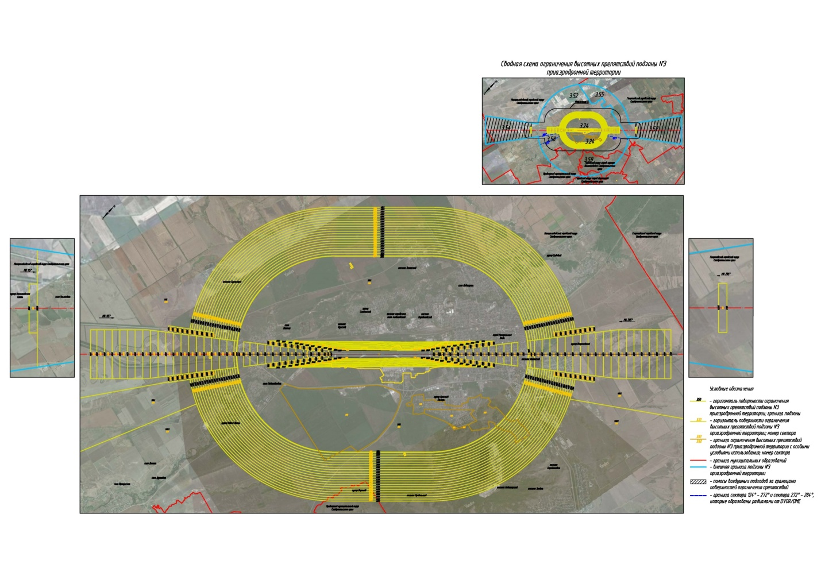
- пятая подзона, в которой запрещается размещать опасные производственные объекты, определенные Федеральным законом от 21 июля 1997 года № 116-ФЗ «О промышленной безопасности опасных производственных объектов» (далее – 116-ФЗ), функционирование которых может повлиять на безопасность полетов воздушных судов, с учетом максимального радиуса зон поражения в случаях происшествий техногенного характера на опасных производственных объектах, сведения о границах пятой подзоны внесены в ЕГРН (ЗОУИТ 26:23-6.1025).

Перечень ограничений использования объектов недвижимости и осуществления деятельности | Обоснование ограничений

1 | 2
1. В границах пятой подзоны запрещается размещать опасные производственные объекты², функционирование которых может повлиять на безопасность полетов воздушных судов.  2. В границах пятой подзоны допускается эксплуатация, строительство, реконструкция, капитальный ремонт, техническое перевооружение, консервация (далее - размещение) опасных производственных объектов при их соответствии установленным в пункте 3 настоящей таблицы ограничениям.  3. Максимальные радиусы зон поражения при происшествиях техногенного характера на опасных производственных объектах, находящихся в пятой подзоне приаэродромной территории, в которых размещение таких объектов возможно, не должны достигать:  по вертикали - высоты пролета воздушных судов (высота поверхности ограничения препятствий в третьей подзоне приаэродромной территории);  по горизонтали - внешних границ первой и второй подзон приаэродромной территории аэродрома.  4. При невозможности соблюдения ограничений, предусмотренных пунктом 3 настоящей таблицы, размещение опасных производственных объектов должно выполняться на основании специальных технических условий, разработанных для конкретного объекта капитального строительства в соответствии с положениями приказа Минстроя России от 30 ноября 2020 г. № 734/пр «Об утверждении Порядка разработки и согласования специальных технических условий для разработки проектной документации на объект капитального строительства» с изменениями, внесенными приказом Минстроя России от 22 октября 2021 г. № 77 4/пр (далее -Приказ № 734)³. | - Подпункт 5 пункта 3 статьи 47 Воздушного кодекса Российской Федерации.  - Подпункт 5 пункта 3 статьи 1 Федерального закона № 135-ФЗ.  - Подпункт «г» пункта 1(1) Положения.  - Пункт 4 статьи 3 Федерального закона № 116-ФЗ.  - ²Пункт 1 статьи 2 Федерального закона № 116-ФЗ.

³В соответствии с пунктом 2 Приказа № 734 данный акт действует до 1 сентября 2026 г.
Обозначение характерных точек границ | Координаты МСК-26  зона 1
Обозначение характерных точек границ | X, м | Y, м
Контур 1
1 | 407634.11 | 1381712.59
2 | 388233.54 | 1405030.40
3 | 387977.09 | 1404874.72
4 | 399712.49 | 1376903.61
1 | 407634.11 | 1381712.59





